**Задания к Теме 3-4.**

**Задание 1.**

Используя почвенную карту Курской области нанесите на контурную карту основные типы почв области.

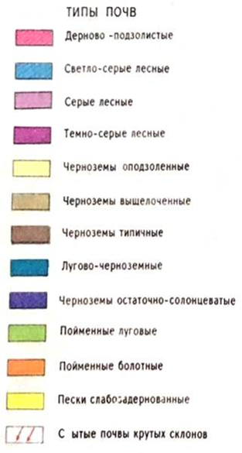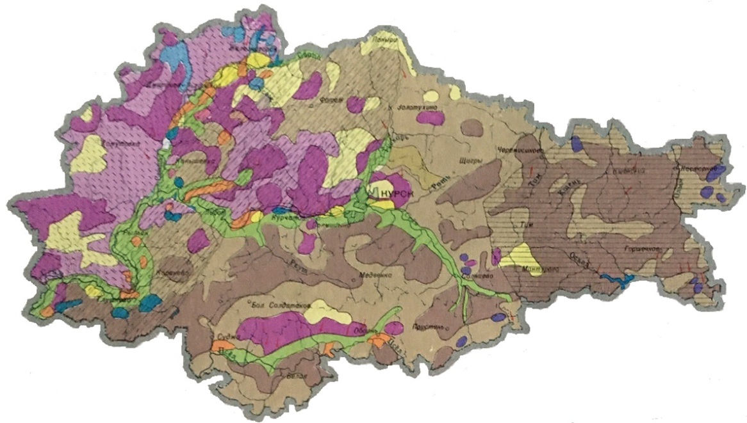

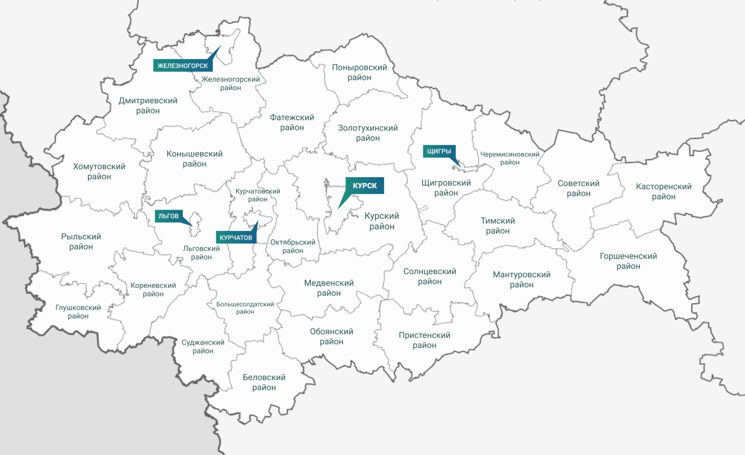

**Задание 2.**

Земли сельскохозяйственного назначения в Курской области составляют 75,75% от общей площади области, исходя из карты и таблица «Структура почв Курской области», предположите, в основном на каких почвах они расположены.